|  |  |  |
| --- | --- | --- |
|  | **Carátula para entrega de prácticas** | |
| Facultad de Ingeniería | | Laboratorio de docencia |

Laboratorios de computación

salas A y B

|  |  |
| --- | --- |
| *Profesor:* | *M.I. Heriberto García Ledezma* |
| *Asignatura:* | *Fundamentos de programación* |
| *Grupo:* | *22* |
| *No de Práctica(s):* | *1* |
| *Integrante(s):* | *Brenda Cornejo Cuevas* |
| *No. de Equipo de cómputo empleado:* | *15* |
| *No. de Lista o Brigada:* | *XX* |
| *Semestre:* | *2020-2* |
| *Fecha de entrega:* | *13/02/2020* |
| *Observaciones:* |  |
|  |  |

CALIFICACIÓN: __________

# OBJETIVOS

Descubrir y utilizar herramientas de software que se ofrecen en Internet que permitan realizar actividades y trabajos académicos de forma organizada y profesional a lo largo de la vida escolar, tales como manejo de repositorios de almacenamiento y buscadores con funciones avanzadas.

# DESARROLLO

1. Realice la “Actividad en casa” para la práctica 1, propuesta en la página 24 de la práctica 1 de laboratorio de fundamentos de programación.

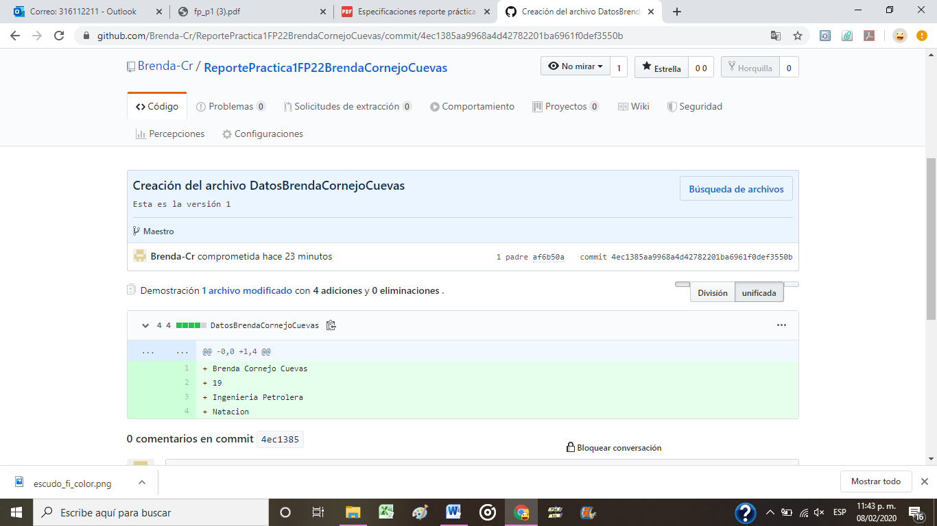

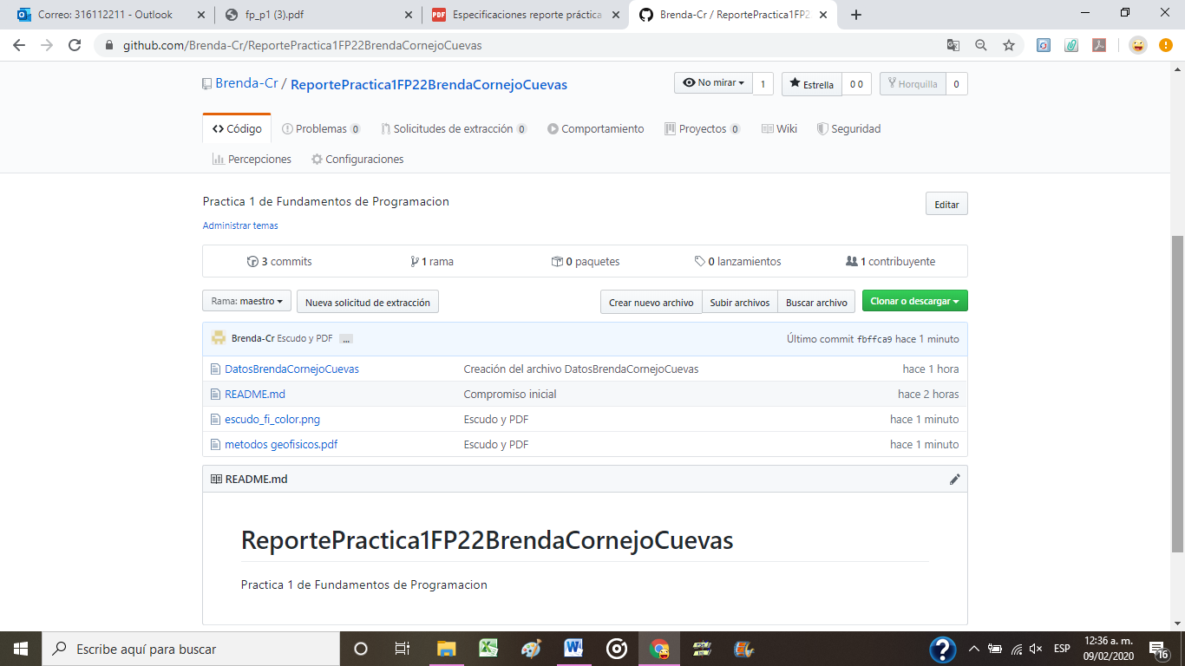

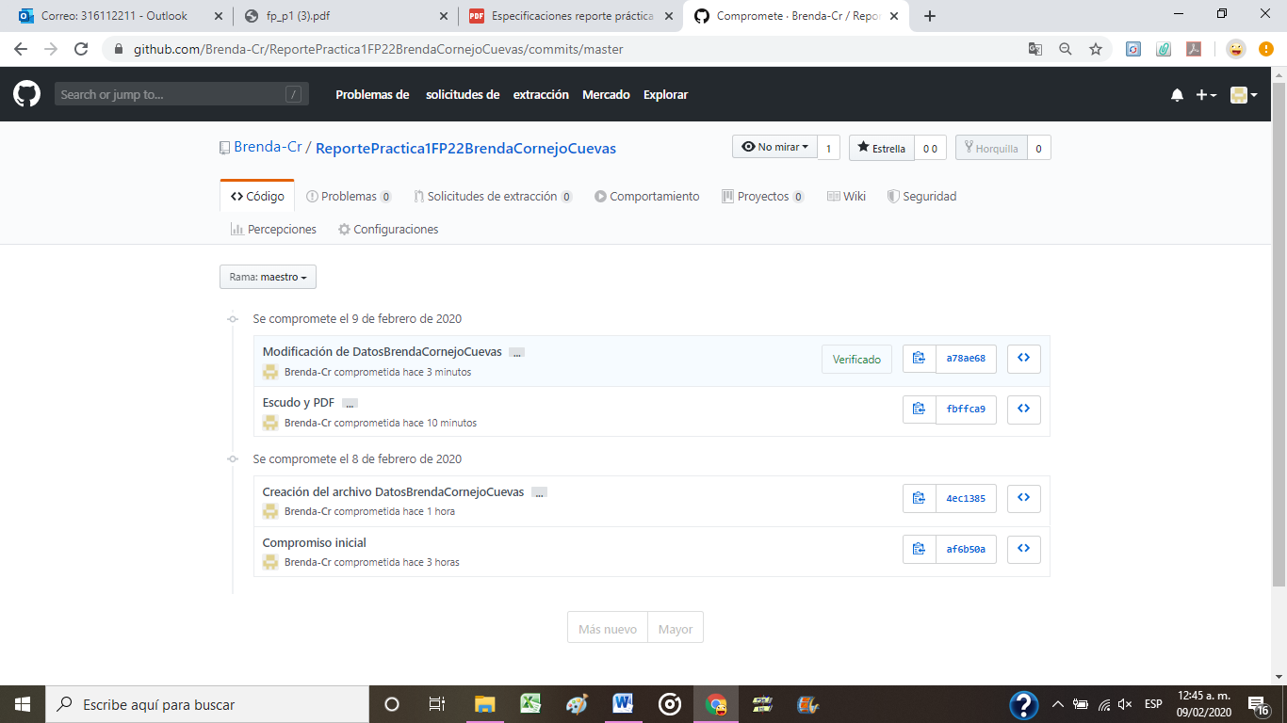

1. Con el buscador google, realizar una búsqueda de información en Internet.

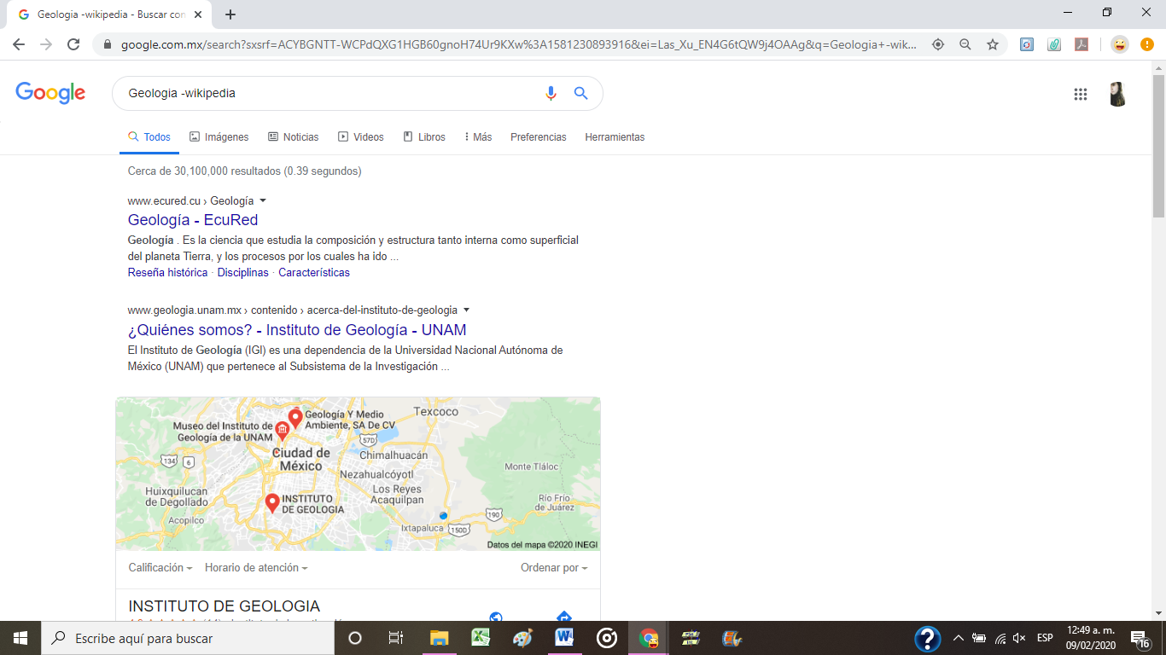

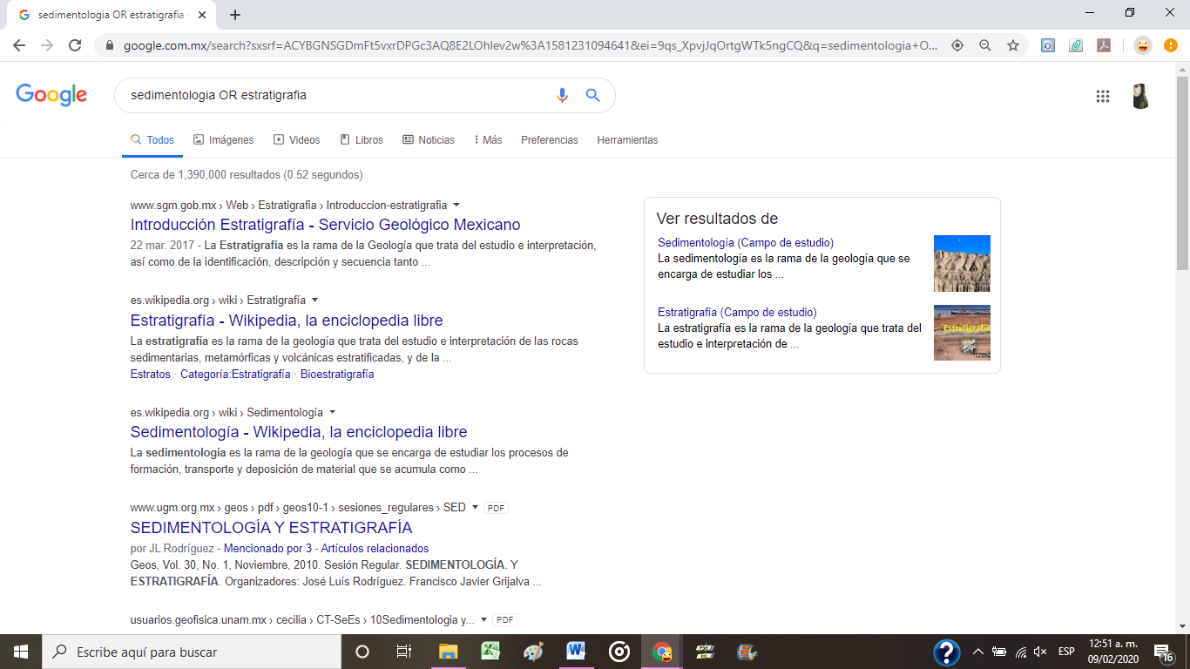

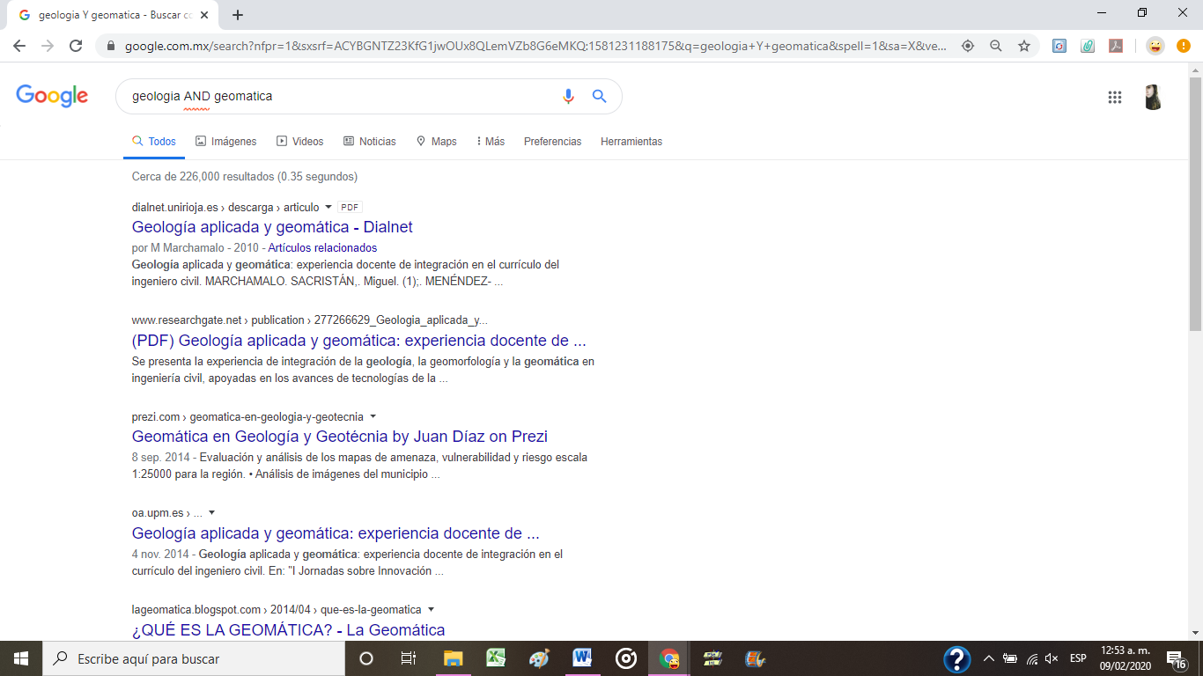

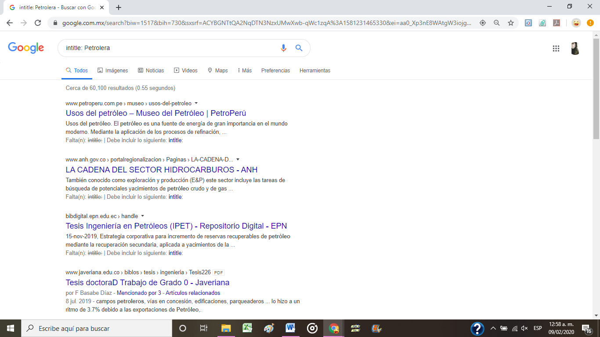

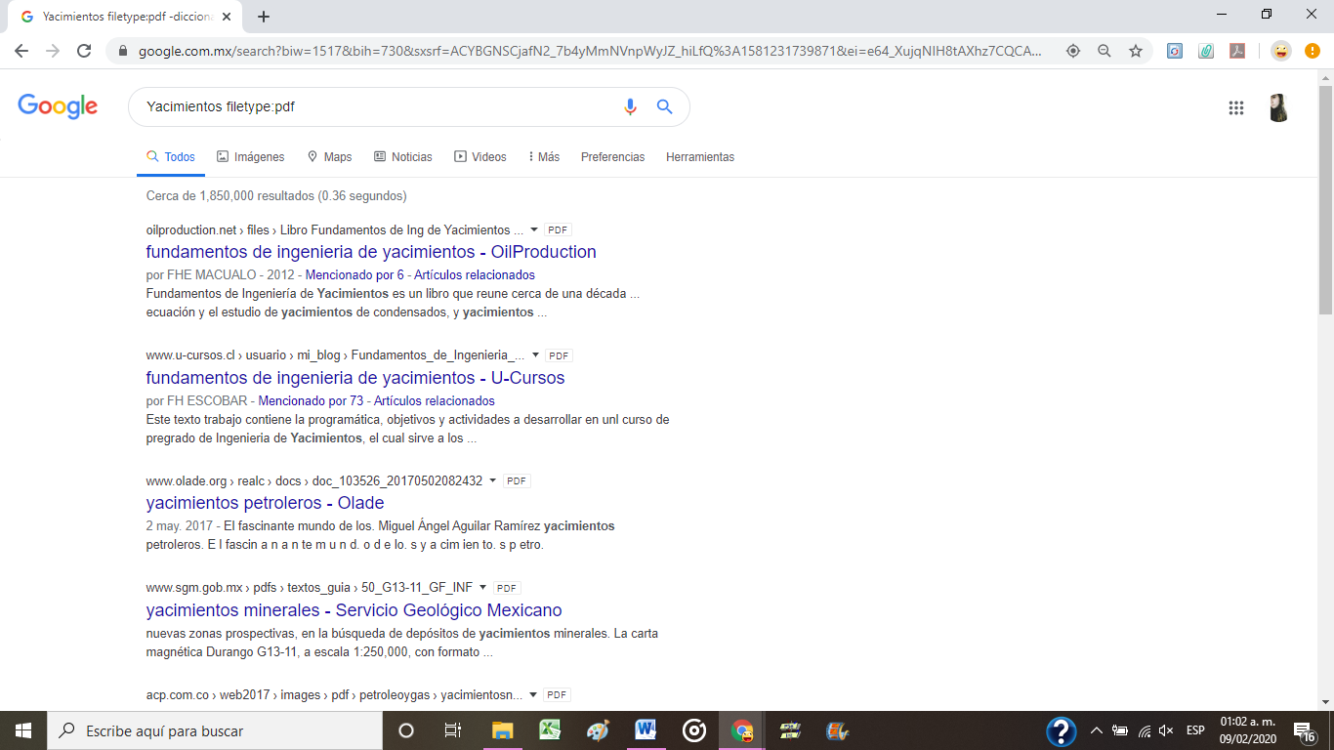

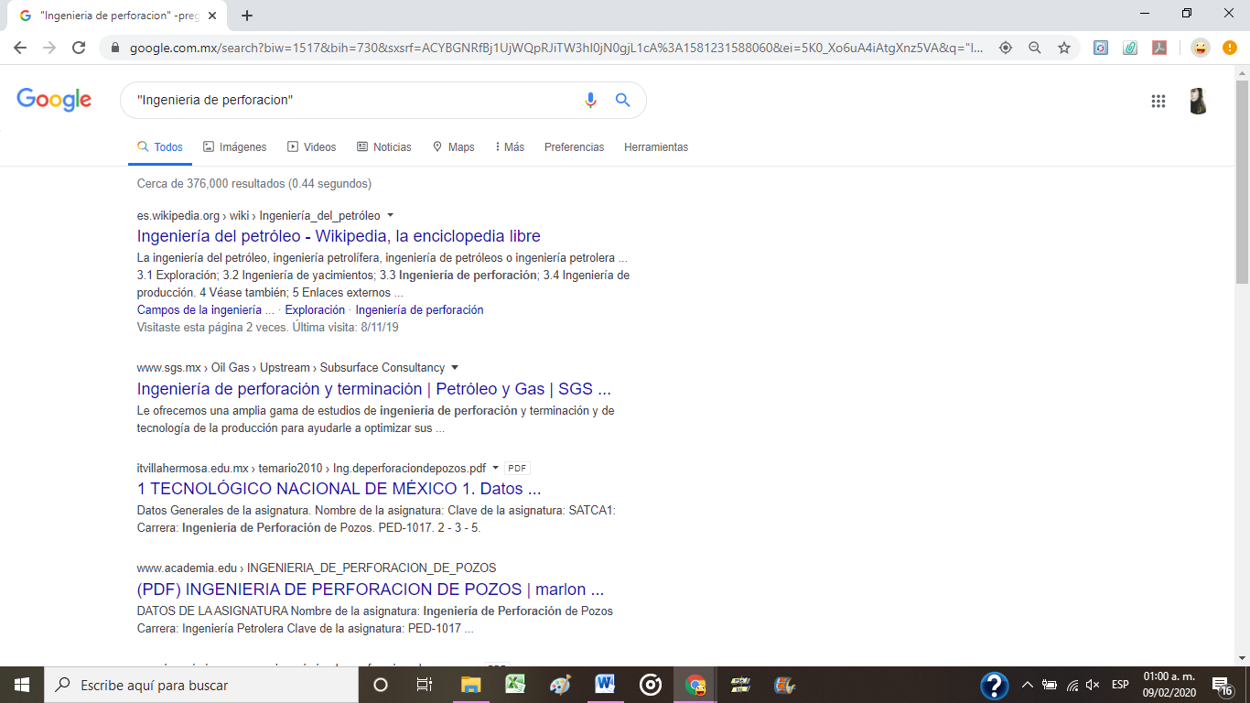

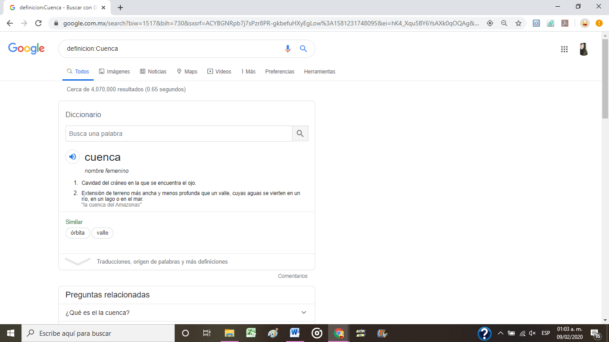

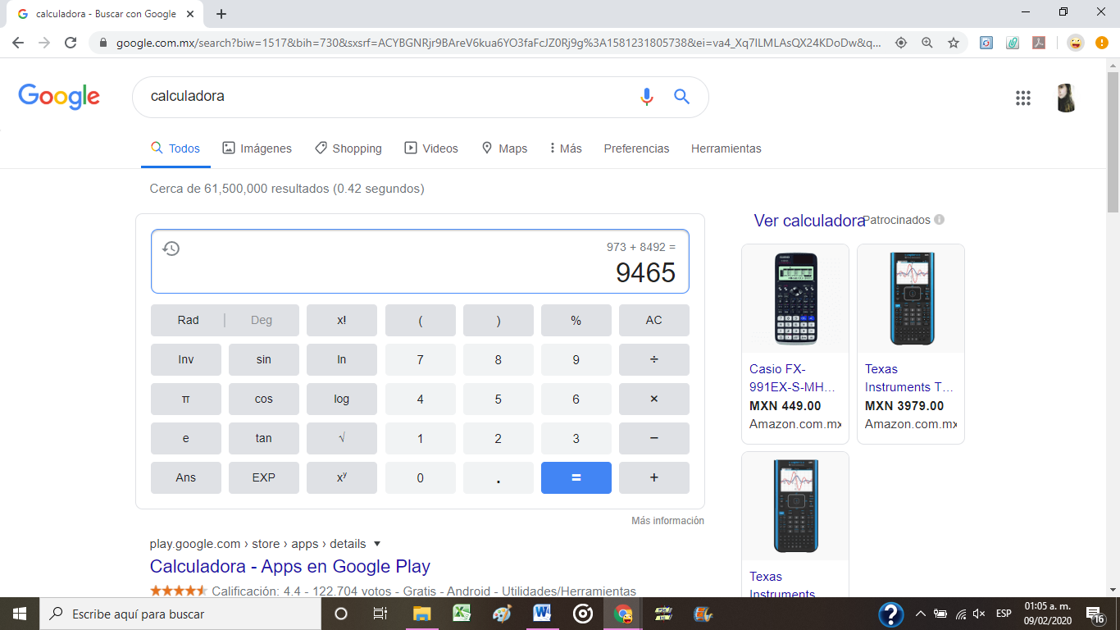

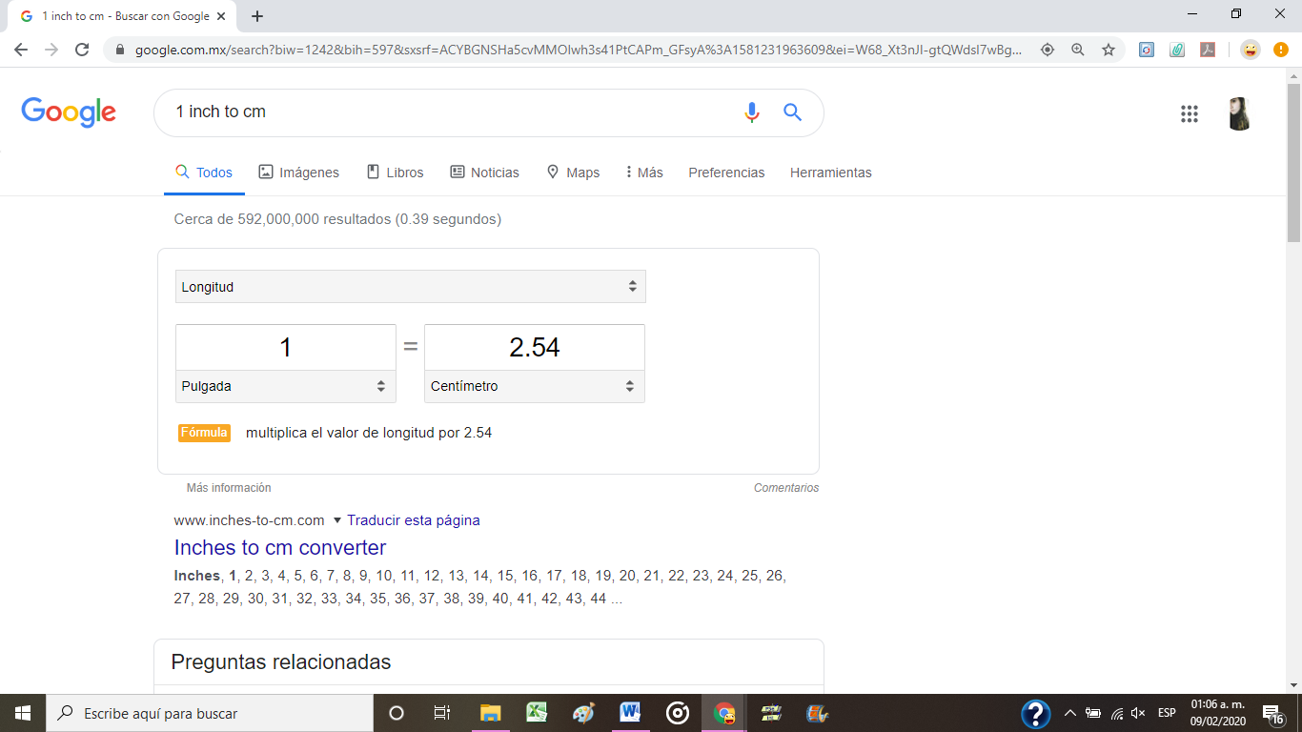

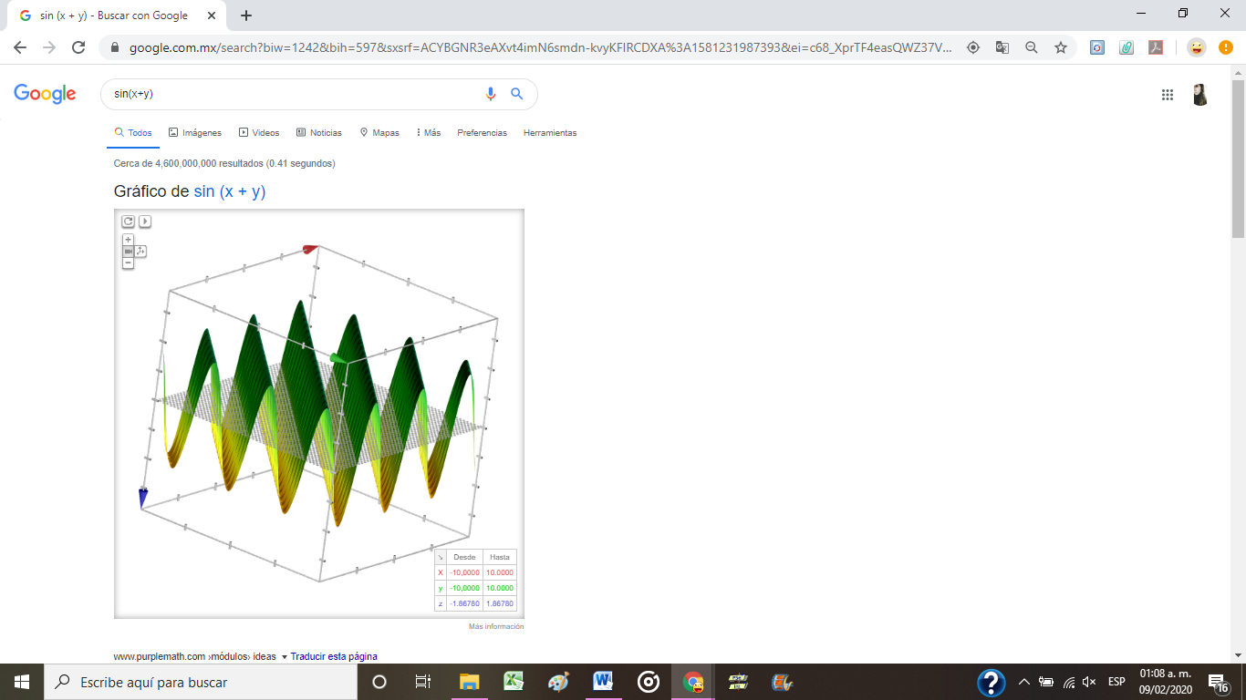

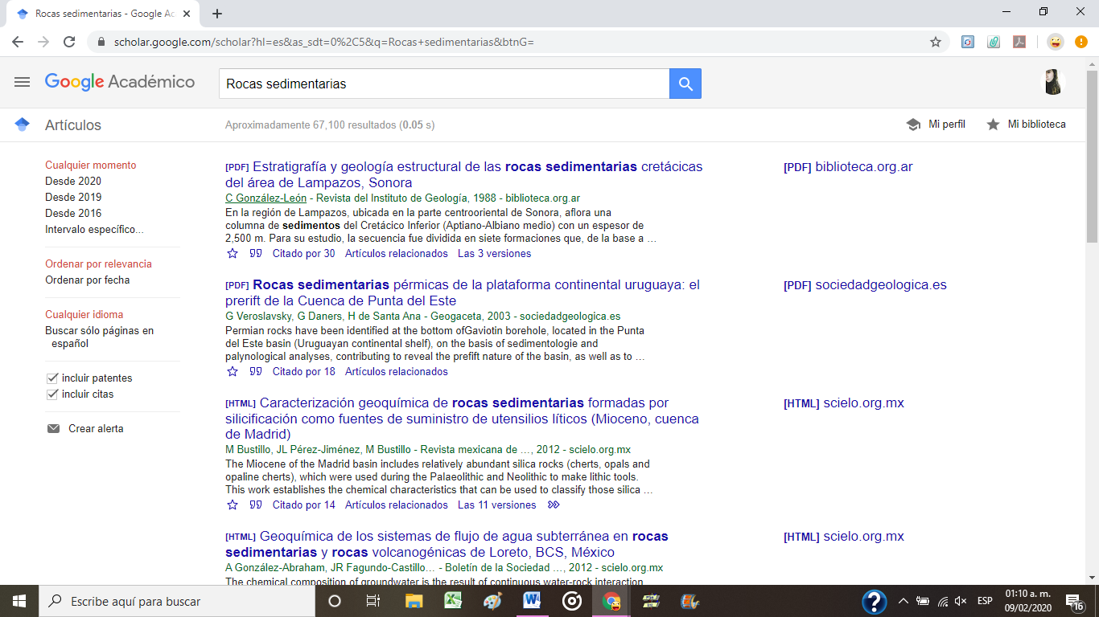

1. Ingresar al sitio web de la dirección general de bibliotecas de la UNAM, hacer una búsqueda desde el Descubridor de información, de algún tema que sepan que se trabaja actualmente en la ingeniería que están estudiando, hacer una depuración a través del panel izquierdo de la pantalla de resultados.

Por último, seleccionar uno de los resultados de la lista y descargar el archivo.



6.- Crear sitio web, hacer un formulario acerca de la sitio web y agregarlo a la página. Responder el cuestionario.

<https://sites.google.com/view/fp22-202-bcc/p%C3%A1gina-principal>

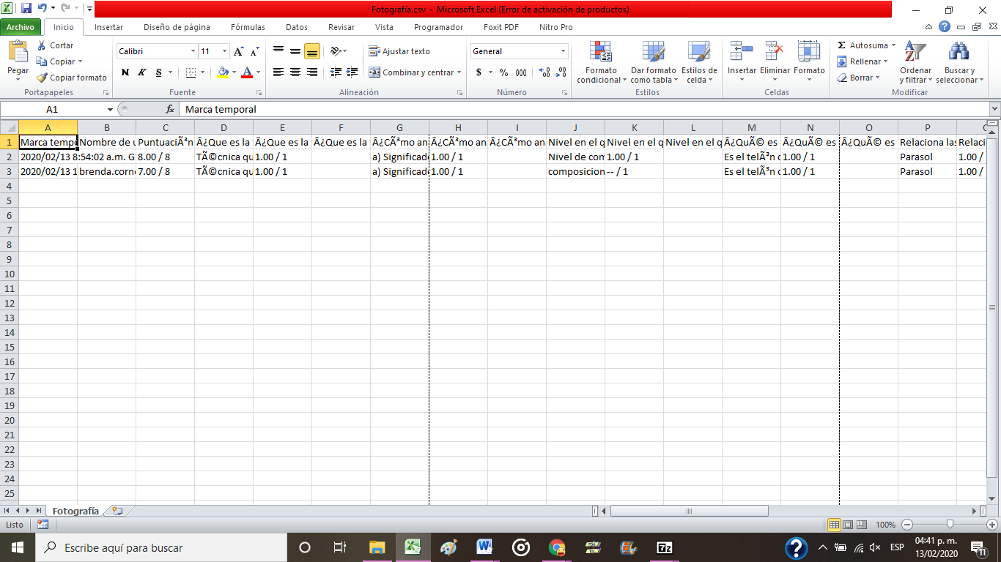

# CONCLUSIONES

Aprendí a como buscar cosas más específicas sin que me salgan cosas que no quiero. Que si no tengo graficador puedo acceder a google y buscar las gráficas. Como hacer un sitio web y formularios para unas estadísticas